UNIVERSIDAD DE GUAYAQUIL

FACULTAD DE CIENCIAS MATEMÁTICAS Y FÍSICAS

CARRERA DE INGENIERÍA EN SISTEMAS COMPUTACIONALES

**Redes de Computadoras**

Investigación

**Control de Errores en la Transmisión de Datos**

Estudiante

**Kevin Salvatierra Espinoza**

Dirigido por

**Ing. Jonathan Delgado**

**S6K**

**Control de Errores en la Transmisión de Datos**

**Clases de control de errores**

1. Parada y espera con ARQ
2. Ventana deslizante con ARQ
3. Con vuelta atrás n
4. Rechazo selectivo

**ARQ** (*Automatic Repeat-reQuest*) son protocolos utilizados para el [control de errores](https://es.wikipedia.org/wiki/Control_de_errores) en la transmisión de datos, garantizando la integridad de los mismos.

1. **Parada y espera con ARQ**

Trabaja tanto en la capa de Enlace de Datos, como en la capa de Transporte del modelo [OSI](https://es.wikipedia.org/wiki/Modelo_OSI).

**Características**

Se basa en técnica de control de flujo parada-y-espera. Consiste en que el emisor transmite una trama y hasta que no recibe confirmación del receptor, no envía otra. Para que la retransmisión funcione se han añadido cuatro características al mecanismo básico de control de flujo:

El dispositivo emisor mantiene una copia de la última trama enviada hasta que reciba un reconocimiento para la trama.

Para identificar las tramas y los ACK se numeran alternativamente 0 y 1.

Si se descubre un error en una trama de datos durante la transmisión, se devuelve una trama NAK. Las tramas NAK no están numeradas indican al emisor que retransmita la última trama enviada

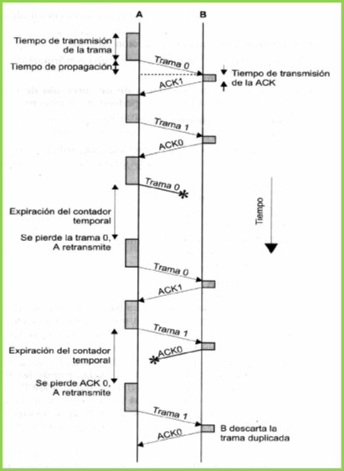

1. **Ventana deslizante con ARQ**

es un [protocolo](https://es.wikipedia.org/wiki/Protocolo_de_red) de [transmisión](https://es.wikipedia.org/wiki/Transmisi%C3%B3n_de_datos) de datos [bidireccional](https://es.wikipedia.org/wiki/D%C3%BAplex_(telecomunicaciones)) de la [capa del nivel de enlace](https://es.wikipedia.org/wiki/Capa_enlace_de_datos) ([modelo OSI](https://es.wikipedia.org/wiki/Modelo_OSI)).

**Características**

El dispositivo emisor mantiene copias de todas las tramas transmitidas hasta que sean reconocidas.

Además de las tramas ACK, el receptor tiene la opción de devolver la trama NAK si los datos se han recibido con errores.

La trama NAK le dice al emisor que retransmita una trama dañada.

En este mecanismo al ser continuo las tramas ACK y NAK deben de estar numeradas para su identificación.

En la ventana deslizante con ARQ, se pueden enviar n-1 trama (el tamaño de la ventana) antes de recibir un reconocimiento

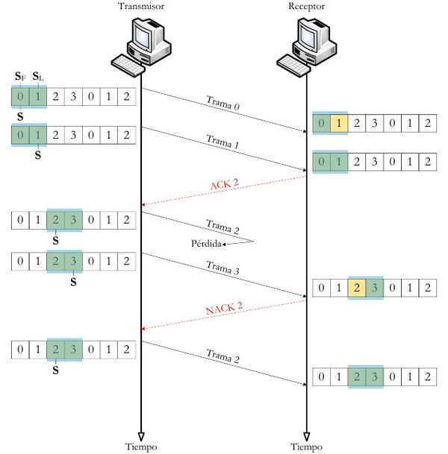

1. **Con vuelta atrás n**

Trabaja con la capa de Enlace de Datos

**Características**

Si una trama se pierde o tiene errores, se retransmiten todas las tramas desde la última reconocida.

Trama dañada. ¿Qué ocurre si se han enviado las tramas 0, 1, 2 y 3, pero el primer reconocimiento recibido es un NAK 3? Un NAK significa dos cosas: (1) un reconocimiento positivo de todas las tramas recibidas antes de la dañada y (2) un reconocimiento negativo de la trama indicada. Que el primer reconocimiento es un NAK 3, significa que las tramas de datos 0, 1 y 2 se recibieron correctamente. Solamente es necesario reenviar la trama 3.

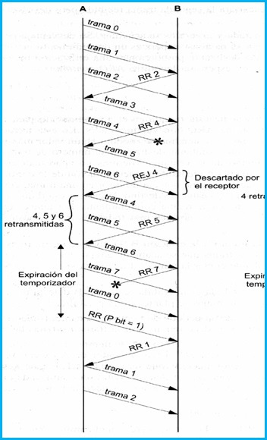

1. **Rechazo selectivo**

Trabaja con la capa de Enlace de Datos

**Características**

Un buffer receptor debe almacenar todas las tramas recibidas anteriormente a la espera de que todas las retransmisiones hayan sido ordenadas y de que se identifiquen y descarten todas las tramas duplicadas.

Para ayudar con la selección, los números de ACK, como los números de NAK, deben referirse a la trama recibida (o perdida) y no a la siguiente trama esperada.

Para que sea eficiente, esta complejidad necesita un tamaño de ventana más pequeño que el necesario para el método vuelta atrás n.

